**27 августа 2013года** проходило августовское совещание педагогических работников Уржумского района. Началось совещание с методической выставки «От духовной культуры педагога к духовно-ценностным ориентациям детей и подростков». Материал, представленный на выставку, является продуктом деятельности пилотной площадки, которая вот уже полтора года работает в районе. Лучшими презентациями были признаны: МКОУ СОШ с. Лазарево, КОГОАУ «Гимназия г.Уржума», МКОУ СОШ с УИОП с.Шурмы, МКОУ СОШ №3 г.Уржума, МКОУ СОШ с.Буйского, МКОУ ООШ д.Богданово.

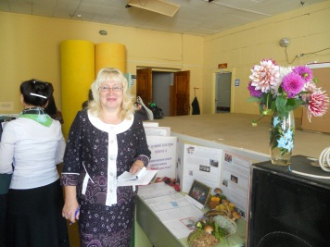 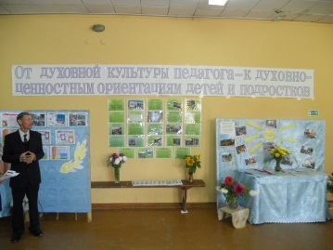 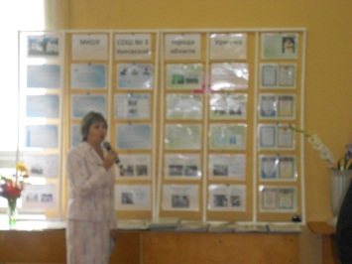 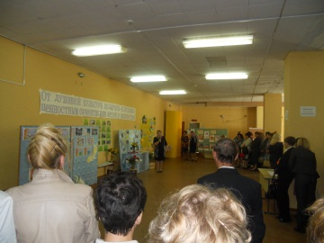   
   
 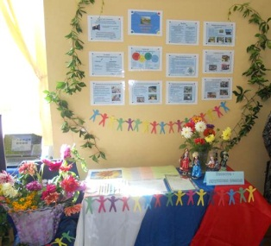 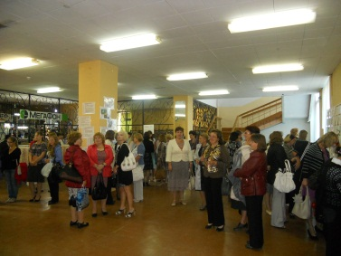 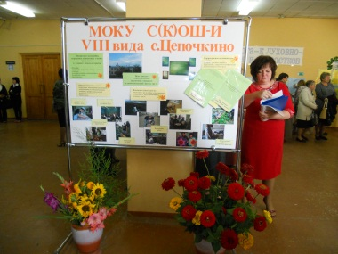

Участников конференции приветствовали: глава района В.В. Силин, начальник управления ЮВОО Т.В. Винокурова.

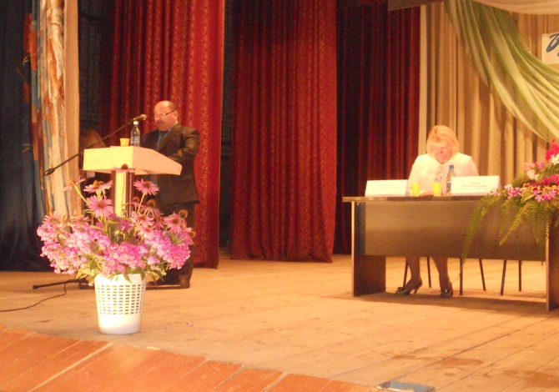 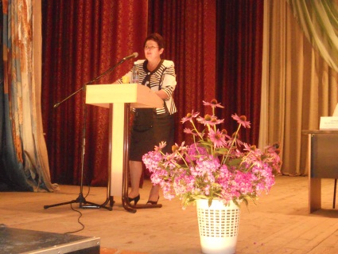

|  |  |
| --- | --- |
| D:\Переезд\Мои документы\ФОТО\2013-2014 уч.г\Августовское 2013\100NIKON\DSCN1900.JPG | **В.А. Пермякова** - начальник управления образования Уржумског района в своём докладе «Итоги деятельности и задачи системы образования Уржумского муниципального района в условиях модернизации общего образования и реализации закона «Об образовании в РФ» проанализировала работу системы образования, остановилась на проблемах, стоящих перед районом и ОУ. А также наметила приоритеты в дальнейшей работе. |
| D:\Переезд\Мои документы\ФОТО\2013-2014 уч.г\Августовское 2013\100NIKON\DSCN1913.JPG | **Е.А. Белорыбкина** , доцент, к.п.н., заведующая Центром духовно-гражданского образования ИРО Кировской области определила новые тенденции научно-методического сопровождения модернизации образования. Презентации: **«Новые тенденции научно-методического сопровождения модернизации общего образования»** и **«Оценка достижений планируемых результатов младших школьников как компонент внутренней системы оценки качества начального общего образования**» размещены на сайте управления образования в меню ФГОС. |
| D:\Переезд\Мои документы\ФОТО\2013-2014 уч.г\Августовское 2013\100NIKON\DSCN1914.JPG | **Д.Н. Феофилатов**, директор КОГОАУ «Гимназии г.Уржума» говорил о необходимости усиления участия общественности в управлении образованием, о выборе модели ГОУ в каждой конкретной школе в зависимости от наличия имеющихся условий и и ресурсов. Как это решается в гимназии, было представлено на конкретных примерах. |
| D:\Переезд\Мои документы\ФОТО\2013-2014 уч.г\Августовское 2013\100NIKON\DSCN1832.JPG | **Орлова Е.А**.- заместитель директора по УВР МКОУ СОШ с.Р-Турек представила опыт работы по использованию информационных технологий как средства повышения качества образования в конкретной школе. |
| D:\Переезд\Мои документы\ФОТО\2013-2014 уч.г\Августовское 2013\100NIKON\DSCN1915.JPG | **В.Г. Голышев** - председатель РК Профсоюза работников народного образования и науки РФ – говорил о роли и задачах Профсоюза в условиях реализации ФЗ «Об образовании в РФ» |
| D:\Переезд\Мои документы\ФОТО\2013-2014 уч.г\Августовское 2013\100NIKON\DSCN1918.JPG | **Уланова Т.В.** – заведующая РМК - подводила итоги конкурсов «Красивая школа» и «Дари добро». |

Завершалась пленарная часть совещания чествованием молодых специалистов и юбиляров.

Вторая часть совещания – работа **15 предметных секций**. На заседаниях РМО подводились итоги работы учителей-предметников за прошлый год, ставились задачи на новый, определялись приоритеты, планировались мероприятия.